

이천 산양저수지 붕괴사고

### 2020년 8월 2일 일요일 오전 7시 30분경 경기도 이천시 율면 소 재의 산양저수지 제당이 유실되는 붕괴사고가 발생하였다. 이 사 고로 저수지 하류 농경지와 10여 가구가 침수 손해를 입♘으나 인 명피해는 발생하지 않았다.

다행히 인명피해는 없♘으나 사고 직전 사고 감지를 실패하고 사고 직후 거주자 대피는 아쉬움이 남았다. 산양저수지에는 수위 계측장비가 설치되어 있지 않아 집중호우시 조기경보를 위한 최소 한의 안전장치가 확보되어 있지 않았다.

### 사업장 또는 거주지 상류에 재산과 생명을 위협할 수 있는 저수 지·댐이 위치하고 있는 경우 이해관계자로서 적극적으로 저수지 안전 거버넌스에 참여하는 것이 필요하다. 저수지 관리자를 믿고 의지하는 자세보다는 정보공개청구 제도를 통하여 관리 상황을 주 기적으로 확인하고 문제점 탐지 시 적극적으로 문제를 제기함으로 써 신속히 정비될 수 있도록 안전 거버넌스 참여가 필요하다.

이천 산양저수지 붕괴사고



## 일반사항

* + 소 재 지 : 경기도 이천시 율면 소재
  + 사고일시 : 2020년 8월 2일(일요일) 07시 30분 경(1)
  + 사고장소 : 산양저수지 제당(제체)
  + 재산피해 : 농경지 6ha 침수 피해, 10여 가구 침수(1)
  + 인명피해 : 없음
  + 사고원인 : 저수지 제당 유실

## 시설 현황

이 저수지는 1966년에 축조된 농업용 저수지로, 높이 10m, 길이 126m, 총저수량 6만㎥제원을 가지며 인근 논 23ha에 농사에 필요한 물을 공급한다(표 1 참조).

표 1. 시설현황

|  |  |  |  |  |  |  |
| --- | --- | --- | --- | --- | --- | --- |
| 시설명 | 총저수량 | 준공년도 | 안전등급 | 용 도 | 수위계측장비 | 제당구조 |
| 산양저수지 | 60천㎥ | 1966 | B | 농업용저수지 | 미설치 | 토언제중 심점토형 |

농업용저수지 시설은 최소한 설계 홍수위까지 안전하도록 설계된다. 하지만 저수지가 갖 는 구조체결함으로 인해 홍수위 미만에서도 붕괴사고가 일어날 수 있다. 모든 저수지는 구조 체결함과 월류잠재성을 갖는다. 농업용저수지 붕괴사고 당시 수위를 기준으로 붕괴사고를 표 2와 같이 세 가지로 분류할 수 있다. 월류 이후 저수지 제체(제당)가 유실되는 붕괴사고인

# 02

월류후붕괴사고는 저수지가 갖는 월류잠재성이 발현되어 발생하는 붕괴사고라 할 수 있다. 홍수위를 초과했지만 월류까지는 이어지지 않은 상황에서 제체가 유실되는 붕괴사고인 월류 직전붕괴사고는 저수지가 갖는 월류잠재성과 구조체결함이 동시에 발현되어 발생하는 붕괴 사고라 할 수 있다. 홍수위에 도달하기 전에 제체가 유실되는 붕괴사고인 월류무관붕괴사고 는 저수지가 갖는 구조체결함이 발현되어 발생하는 붕괴사고라 할 수 있다.

표 2. 사고 당시 수위 기준에 따른 붕괴사고 분류

|  |  |  |
| --- | --- | --- |
| 붕괴사고 유형 |  | 설명 |
|  | 저수지가 발생하는 | 갖는 월류잠재성이 발현되어 붕괴사고 |
|  | 저수지가 발현되어 | 갖는 월류잠재성과 구조체결함이 발생하는 붕괴사고 |
|  | 저수지가 발생하는 | 갖는 구조체결함이 발현되어 붕괴사고 |

이천 산양저수지 붕괴사고 03

표 3. 안전등급 설명

|  |  |  |
| --- | --- | --- |
| 안전등급 | 상태 | 등급 설명 |
| A | 우수 | 문제점이 없는 최상의 상태 |
| B | 양호 | 보조부재에 경미한 결함이 발생하였으나 기능 발휘에는 지 장이 없으며 내구성 증진을 위하여 일부의 보수가 필요한 상태 |
| C | 보통 | 주요부재에 경미한 결함 또는 보조부재에 광범위한 결함이 발생하였으나 전체적인 시설물의 안전에는 지장이 없으며, 주요부재에 내구성, 기능성 저하 방지를 위한 보수가 필요하 거나 보조부재에 간단한 보강이 필요한 상태 |
| D | 미흡 | 주요부재에 결함이 발생하여 긴급한 보수.보강이 필요하며 사용제한 여부를 결정하여야 하는 상태 |
| E | 불량 | 주요부재에 대한 심각한 결함으로 인하여 시설물의 안전에 위험이 있어 즉각 사용을 금지하고 보강 또는 개축을 하여 야 하는 상태 |

산양저수지는 경기도 이천시 율면 본죽리 380-2번지 일원에 위치하고 있으며, 이천시가 관리자이다. 이천시는 안전점검을 통하여 산양저수지 시설에 안전등급 B 등급을 부여하였으 며, 안전등급에 대한 설명은 표 3과 같다. 표 3에 따르면, 안전등급 B 등급은 “보조부재에 경미한 결함이 발생하였으나 기능 발휘에는 지장이 없으며 내구성 증진을 위하여 일부의 보수가 필요한 상태”로 설명된다. 이천시는 총 14개의 농업용저수지 시설을 관리하고 있으며 14개 농업용저수지 모두의 안전등급을 B 등급으로 관리하고 있♘다(해당 내용은 정보공개청 구를 통해서 확인함). 산양저수지가 갖는 구조체결함 척도로 안전등급을 이용할 수 있으며, 산양저수지의 구체체결함 정도는 미약한 것으로 파악할 수 있다.

저수지의 월류잠재성은 저수지의 저수량 대비 유역면적의 비로 평가할 수 있다. 저수지의 유역면적은 저수지로 강우를 배수시키는 영역의 면적을 말한다. 그림 1은 산양저수지의 유 역도를 보여준다. 산양저수지의 유역면적은 192ha이며 저수량은 60천㎥이다. 산양저수지의 저수량(천㎥) 대비 유역면적(ha)의 비는 3.2이며, 이는 이영규(2)가 제안한 월류잠재성 등급 Ⅲ(보통)에 해당한다. 표 4는 월류잠재성 등급 판단기준과 설명을 보여준다.

# 04

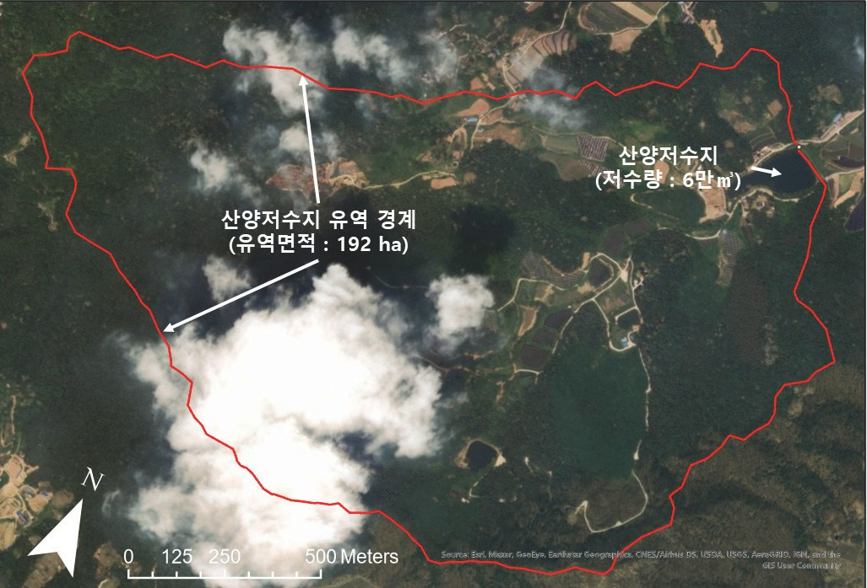

그림 1. 이천 산양저수지의 유역도 표 4. 월류잠재성 등급 설명

|  |  |  |  |
| --- | --- | --- | --- |
| 등급 | 판단기준 |  | 설명 |
| Ⅰ (매우낮음) | —  ≥ ** ( ≥ ****) | 저수량 저수지 | 대비 매우 작은 유역면적을 갖는 |
| Ⅱ (낮음) | —  ≥ **    ( ≥ ****  ) | 저수량 | 대비 작은 유역면적을 갖는 저수지 |
| Ⅲ (보통) |   ≥ **    ( ≥ ****  ) | 저수량 | 대비 보통 유역면적을 갖는 저수지 |
| Ⅳ (높음) |   ≥ **    ( ≥ ****  ) | 저수량 | 대비 큰 유역면적을 갖는 저수지 |
| Ⅴ (매우높음) |    ** (  ****) | 저수량 수지 | 대비 매우 큰 유역면적을 갖는 저 |
| 여기서 ** 는 헥타르(ha) 단위에서의 유역면적, ** 는 천㎥ 단위에서의 유효저수량, ** 는 ln ****   로 정의됨(국내 저수지의 경우 ln **** 의 평균  는 1.05, 표준 편차  는 1.15). | | | |

이천 산양저수지 붕괴사고 05

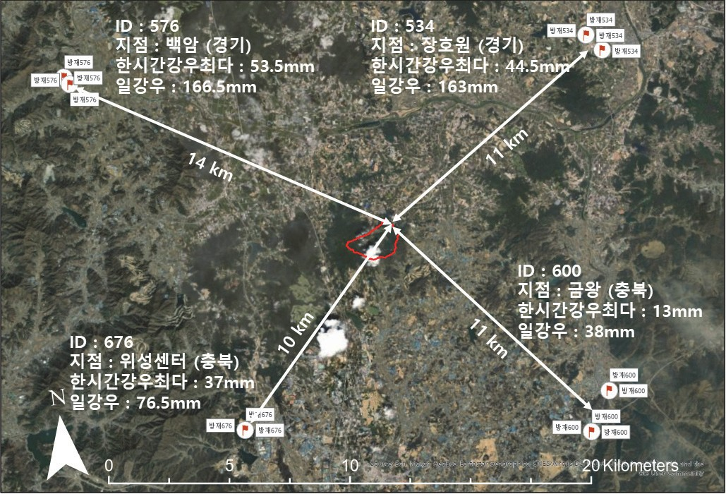

그림 2. 이천 산양저수지 인근의 강우 관측소 분포도

## 사고발생 상황

1. 기상 상황
   * 산양저수지 인근에는 그림 2와 같이 반경 15km 이내에 4 곳의 강우관측소가 있음(그 림 2 참조)
   * 산양저수지에서 북동쪽으로 11km 떨어진 장호원 관측소에서는 한시간 누적강우 중 최대를 의미하는 한시간강우최다가 44.5 mm로 나타났으며, 일강우은 163 mm로 나 타남
   * 산양저수지에서 북서쪽으로 14km 떨어진 백암 관측소에서는 한시간 강우최다가 53.5mm, 일강우가 166.5 mm로 나타남
   * 산양저수지에서 남서쪽으로 10km 떨어진 위성센터 관측소에서는 한시간 강우최다 가 37mm, 일강우가 76.5mm로 나타남
   * 산양저수지에서 남동쪽으로 11km 떨어진 금왕 관측소에서는 한시간 강우최다가 13mm, 일강우가 38 mm로 나타남

# 06

표 5. 산양저수지 인근 관측소에서의 강우

|  |  |  |  |
| --- | --- | --- | --- |
| 지점코드 | 지점명 | 한시간강우최다 | 일강우 |
| 534 | 장호원 | 44.5 mm | 163 mm |
| 576 | 백암 | 53.5 mm | 166.5 mm |
| 600 | 금왕 | 13.0 mm | 38.0 mm |
| 676 | 위성센터 | 37.0 mm | 76.5 mm |

1. 저수지 수위 상황
   * 산양저수지에는 수위계측장비가 설치되어 있지 않음
   * 붕괴사고 유형 판단 불가
2. 사고 대응 상황
   * 백암(576) 관측소 기준으로 사고 전날인 2020. 8. 1. 21시 27분부터 비가 내리기 시작 함
   * 2020. 8. 2. 오전 07시 30분 경우 한시간강우는 49 mm로 최고 절정 이♘으며, 누적 강우는 103 mm를 기록하고 있♘음
   * 이천시는 2020. 8. 2 오전 7시 30분 산양저수지 제당 일부가 무너졌다는 신고 접수 후 하류부 인근 주민을 대피시킴
3. **사고 현장 기록**

* 그림 3은 산양저수지 제당 붕괴 모습을 보여줌(1)

이천 산양저수지 붕괴사고 07

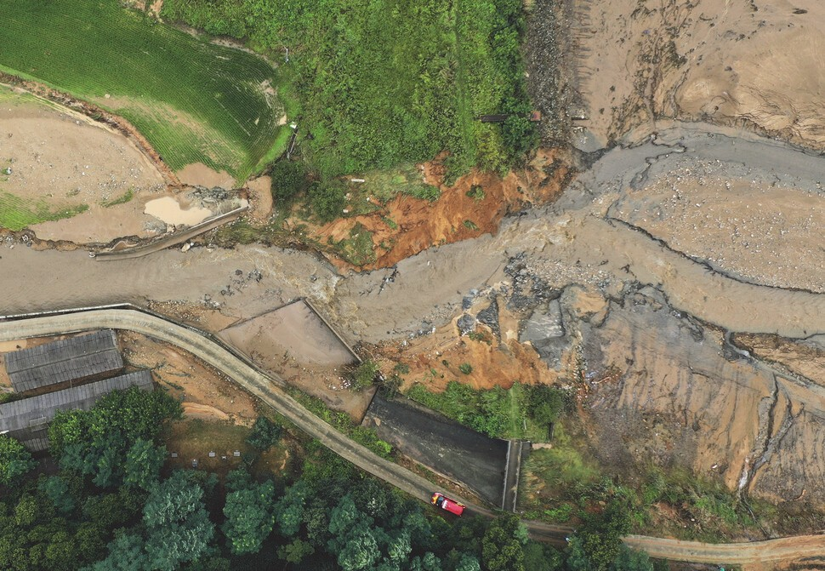

그림 3. 이천 산양저수지 제당 붕괴 모습

* 그림 4는 산양저수지 하류 하천을 가로지는 교량 인근의 피해 모습을 보여줌(1)

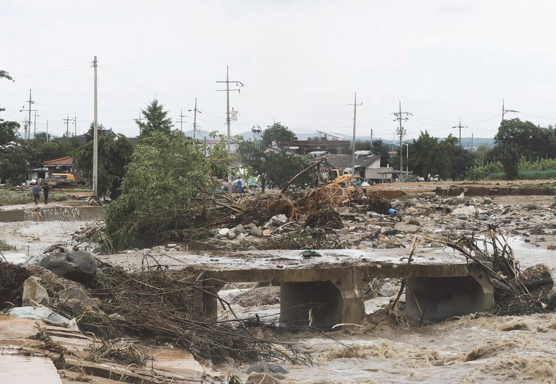

그림 4. 이천 산양저수지 하류 피해 모습

# 08

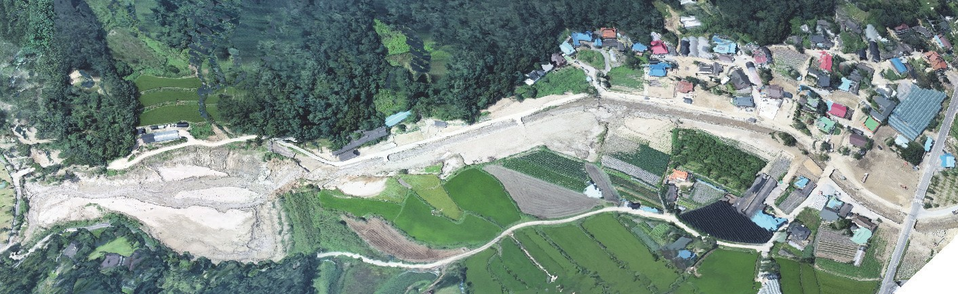

그림 5. 드론 촬영으로 가공한 산양저수지 하류 피해 지역의 정사영상

* 그림 5는 산양저수지 하류부 피해 현장을 드론으로 촬영하여 얻은 정사영상임(3). 사 고 발생 이후 약 2주 후 촬영한 영상으로 토사가 쌓여 있는 구간은 당시 침수 피해를 겪♘던 곳으로 추정됨

## 사고 교훈

* 사업장 또는 거주지 상류에 생명과 재산을 위협할 수 있는 저수지 또는 댐이 있는 경우, 저수지·댐 관리의 이해관계자로써 안전 거버넌스에 적극적인 참여가 필요함. 저수지 관리자를 대상으로 정보공개청구 제도를 최대한 활용하여 저수지의 안전등 급과 같은 안전 상태를 정기적으로 확인하고, 저수지 시설의 문제점 탐지 시 최대한 신속히 정비될 수 있도록 적극적 민원 제기가 필요함
* 대부분의 농업용저수지는 홍수 통제가 되지 않기 때문에, 극한기상 시 월류의 가능 성을 내포하고 있음. 월류 가능성에 대한 조기 대응을 위해서는 저수지 내 수위계측 장비 설치가 필수임. 수위계측장비가 설치되어 있지 않은 경우에는 수위계측장비 설치를 강력히 요구하여 최소한의 안전장치를 마련하는 것이 필요함

## 참고자료

1. 한겨례, 이천시 산양저수지 붕괴…10여 가구 침수·과수원 초토화, 김기성 기자, 2020.

8. 2., <http://www.hani.co.kr/arti/area/capital/956137.html>

1. 이영규, 국내 저수지 사고 저수량 대비 유역면적에 따른 리스크 분석, Crisisonomy Vol.15, No.11, pp.101-114, 2019.
2. Youngkyu Lee, 산양저수지(경기 이천시) 제방 붕괴 사고 현장, 2020. https://[www.youtube.com/watch?v=0HFAxCS6vDA&t=100s](http://www.youtube.com/watch?v=0HFAxCS6vDA&t=100s)

이천 산양저수지 붕괴사고 09